**PRAKTIKUM BASIS DATA**

**BERSAMA DOSEN PRAKTISI**

“SQL Query Comparison”



## Disusun oleh :

DIAH MUNICA NAWANG

V3922015 / TI D

## Dosen

Rakhmadina Noviyanti

# PS D-III TEKNIK INFORMATIKA SEKOLAH VOKASI UNIVERSITAS SEBELAS MARET

# 2023

**Tugas SQL Query Comparison**

Sebelum mengerjakan tugas berikut ini, download file salary.csv kemudian buatlah database salary  dan lakukan import data menggunakan data salary.csv

**Kerjakan soal – soal berikut ini !**

1. Tampilkan data job tittle dan salary yang umurnya diatas 50 dan berjenis kelamin Male

**Jawab :**

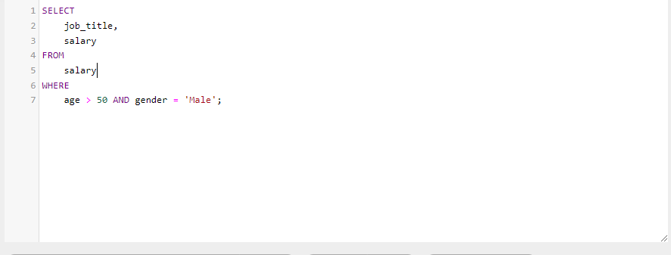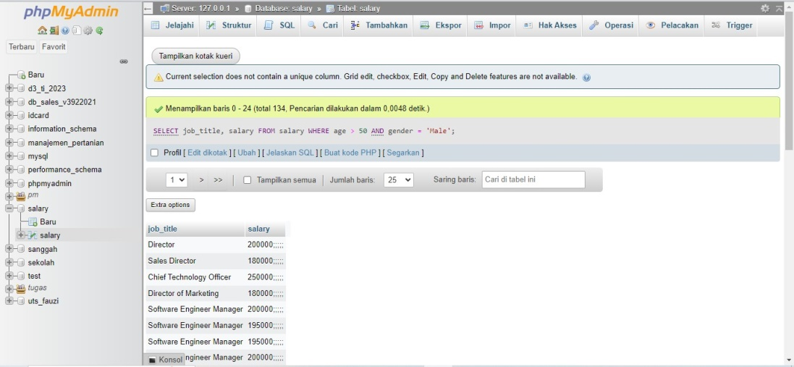

1. Tampilkan data job title, age, gender, education level, dan salary yang mempunyai pekerjaan dibidang Data dengan pengalaman pekerjaan diatas 10 tahun

**Jawab :**

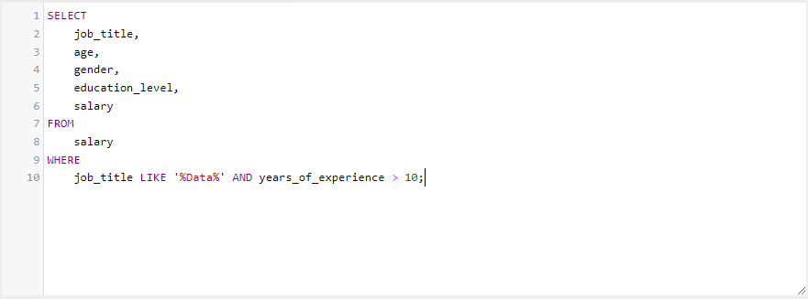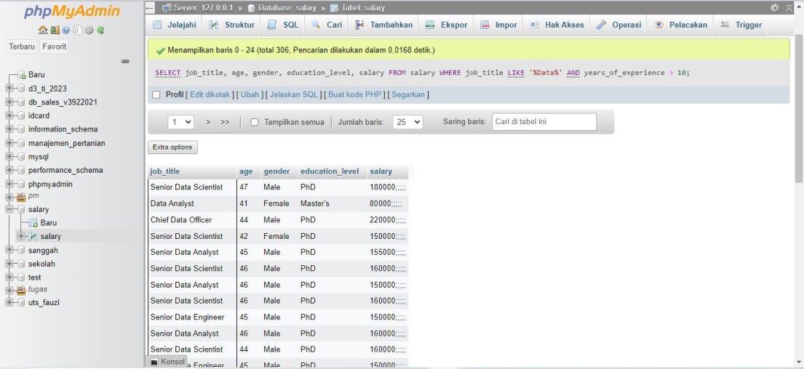

1. Tampilkan seluruh data yang salarynya diantara 100000 dan 200000 juga memiliki education  level S2 (master) yang pengalaman kerjanya tidak boleh dibawah 10 tahun.

**Jawab :**

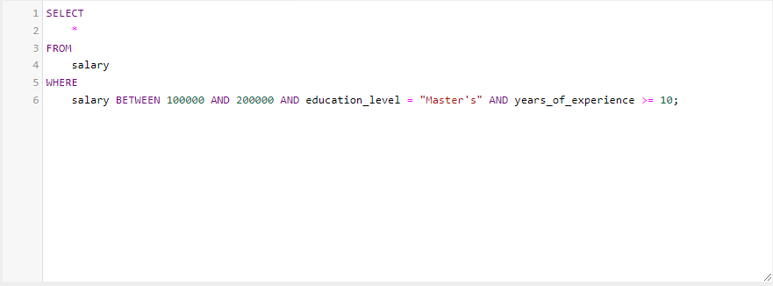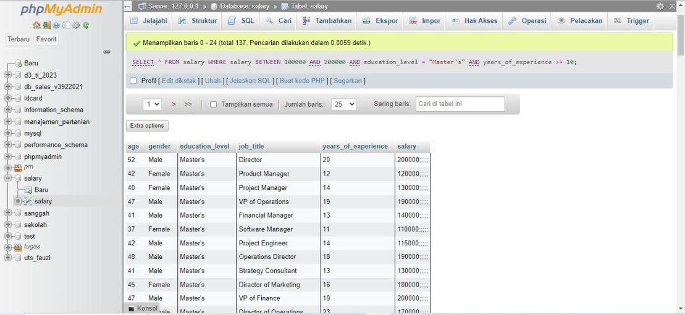

1. Tampilkan seluruh data yang memiliki pengalaman kerja 5, 10,15, dan 20 tahun yang bekerja  sebagai manager atau director.

**Jawab :**

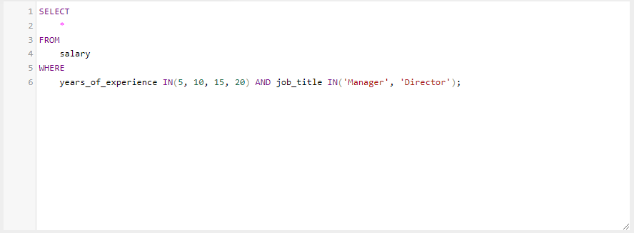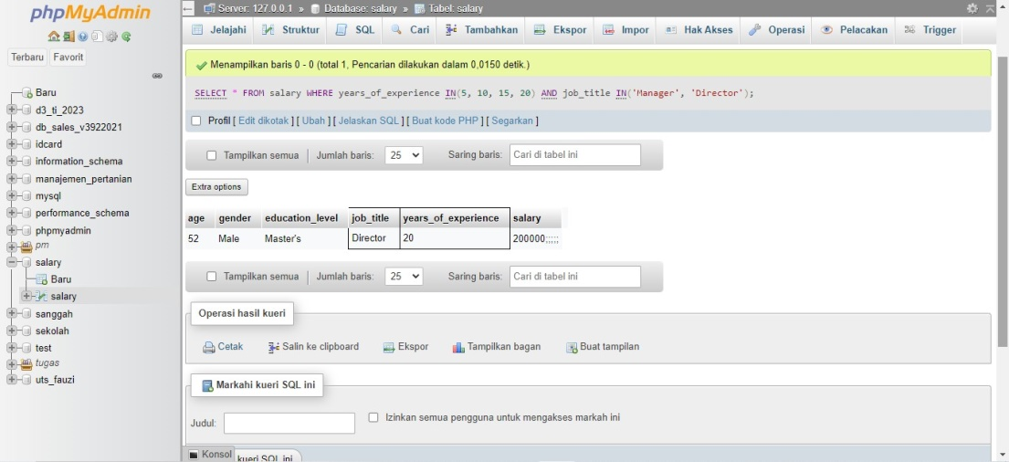

1. Tampilkan education level, job tittle, dan salary yang berumur diatas 30 tahun dan bekerja di level Senior dengan range gaji antara 100000 sampai 150000 boleh Female atau Male tapi  yang education levelnya master / phd (bukan bachelor).

**Jawab :**

